Nome: ___________________________________________________
Data: ____________________________________________________
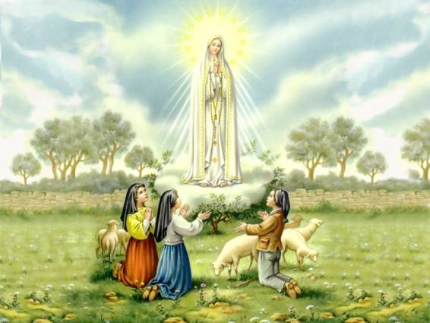
Produção Escrita

Depois de teres ouvido a história “As aparições de Fátima”, elabora uma banda desenhada onde contes a história dos Três Pastorinhos.

As aparições de Fátima

